Серия «Организация познавательно – исследовательской деятельности с детьми в ДОУ»

Управление образования Кушвинского городского округа
МУНИЦИПАЛЬНОЕ АВТОНОМНОЕ ДОШКОЛЬНОЕ ОБРАЗОВАТЕЛЬНОЕ УЧРЕЖДЕНИЕ ДЕТСКИЙ САД № 59 комбинированного вида
624300, Свердловская область. г. Кушва, ул. Маяковского, д.7,
тел.: (8-34-344) 6-25-71
_____________________________________________________________________

Из опыта работы Борисовой Елены Владиславовны,
воспитателя МАДОУ № 59

г. Кушва
2013г

г. Кушва
2014г.

УВАЖАЕМЫЕ ЧИТАТЕЛИ!

Предлагаю вашему вниманию свой опыт работы по организации работы с бумагой для развития детей творческих способностей и логического мышления дошкольников.
Буду рада, если мои наработки помогут вам в развитии содержания образования!

Воспитатель МАДОУ № 59
Елена Владиславовна Борисова
Контактный телефон: (8-34-344) 6-25-71

Из истории искусства оригами
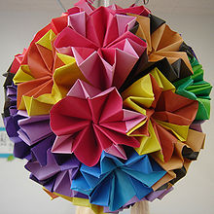
Искусство оригами появилось в глубокой древности. Зародилось оно в Китае. Целых две тысячи лет назад китайцы изобрели бумагу. Примерно тогда же и появилось искусство оригами. В Китае существовала очень интересная традиция: к похоронам родственники усопшего делали всегда бумажные домики, мебель, слуг, а также бумажные деньги. Позже искусство оригами было завезено в Японию. Японцы в оригами многое переняли из китайского народного творчества, но преобразили его на свой лад.
Из обыкновенной бумаги японцы воистину могут творить чудеса. Сделанные ими бумажные фигурки украшают храмы и жилища. В Японии считают, что бумажные шары-кусудамы, журавлики и другие изделия являются талисманами и приносят счастье. Поэтому их часто дарят и развешивают в качестве украшений во время народных праздников.
Японские маги, путешествуя по Европе, познакомили западный мир с искусством оригами. Они были настоящими мастерам своего дела и за несколько секунд могли сложить из бумаги птицу, насекомое, животное на потеху многочисленным зрителям.
А знаете ли вы, что многие известные люди не только восхищались искусством оригами, но и с огромным удовольствием складывали различные бумажные фигурки? Среди таких людей были известный итальянский художник и изобретатель Леонардо да Винчи, писатель Льюис Кэрролл, автор всемирно известной книги «Алиса в стране Чудес» и другие. Что такое оригами?
Оригами – это искусство складывания фигурок из бумаги.
С помощью оригами легко и просто создается целый мир, в который можно играть.
Оригами – коллективное творчество, для занятий нет возрастных пределов.
Цели и задачи кружка
Научить основным геометрическим понятиям, точным движениям пальцев под контролем сознания, чертёжным навыкам, концентрации внимания.
Развить пространственное воображение, память, творческие способности, эстетический и художественный вкус, коммуникативные способности.
Воспитать прилежность и аккуратность в работе.
Девиз нашего кружка:
«Я слушаю – и забываю,
Я вижу – и запоминаю,
Я делаю – и понимаю»
(китайская мудрость)
7 правил юных оригамистов:
готовь квадратики дома заранее
работай молча
хочешь спросить – подними руку
всегда держи фигурку так, как она нарисована на доске или в учебнике, или так, как держит её учитель
складывай модель на парте
сделай правильно сам – помоги соседу
после занятия приведи в порядок рабочее место
Возможности оригами в воспитательном процессе нельзя недооценивать.
Во-первых, это продуктивная деятельность, результат которой ребенок видит практически сразу, а не по истечении длительного времени. Это очень важно, так как у малышей долгое ожидание результата приводит к потере интереса.
Во-вторых, результат — полученное изделие — всегда может быть приме нен в качестве подарка, праздничного украшения помещений, игрушки или дидактического материала.
В-третьих, сам процесс изготовления бумажных фигурок способствует решению многих задач, стоящих перед дошкольным воспитанием. Прежде все го, это влияние на развитие мелкой моторики. Все мы знаем, насколько труд но ребенку овладевать письмом в школе, особенно если в дошкольном возрасте не было соответствующей подготовки. То, что оригами развивает кисти рук, — бесспорный факт, который из года в год я наблюдаю у своих воспитанников, сравнивая то, насколько не легки их первые достижения в средней группе, когда пальчики плохо слушаются, и насколько уверенно они работают руками в подготовительной группе. Занятия оригами способствуют и развитию психических процессов, таких как внимание, память, мышление, воображение. Занятия оригами влияют и на формирование личностных качеств ребенка:
- дисциплинированности (мешая другим, мешаешь сам себе);
- целеустремленности (начатое должно быть завершено);
- самостоятельности (каждый старается сделать свою фигурку сам);
- активности (работать с желанием, предлагать свои идеи, проявлять знания);
- любознательности (нужно спрашивать о том, что интересно).

Оригами способствует развитию коммуникативных способностей:
чувства причастности к общему делу, ответственности; умения договориться (выслушать других, высказать и доказать свое мне ние); заботливости и доброжелатель ности (желание помочь соседу, умение предложить и правильно оказать по мощь, никого при этом не обидеть). “Не перечислить всех достоинств оригами в развитии ребенка. Доступность бумаги как материала, простота ее обработки привлекают детей. Они овладевают различными приемами и способами действий с бумагой, такими, как сгибание, многократное складывание, надрезание, склеивание.
Складывание из бумаги развивает у детей способность работать руками под контролем сознания, у них совершенствуется мелкая моторика рук, точные движения пальцев, происходит развитие глазомера.
Способствует концентрации внимания, так как заставляет сосредоточиться на процессе изготовления, чтобы получить желаемый результат.
Имеет огромное значение в развитии конструктивного мышления детей, их творческого воображения, художественного вкуса.
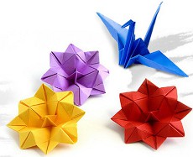
Стимулирует и развитие памяти, так как ребенок, чтобы сделать поделку, должен запомнить последовательность ее изготовления, приемы и способы складывания.
Знакомит детей с основными геометрическими понятиями (угол, сторона, квадрат, треугольник и т. д.), одновременно происходит обогащение словаря специальными терминами.
Активизирует мыслительные процессы. В процессе конструирования у ребенка возникает необходимость соотнесения наглядных символов (показ приемов складывания) со словесными (объяснение приемов складывания) и перевод их значения в практическую деятельность (самостоятельное выполнение действий).
Совершенствует трудовые умения ребенка, формирует культуру труда.
Способствует созданию игровых ситуаций. Сложив из бумаги маски животных, дети включаются в игру-драматизацию по знакомой сказке, становятся сказочными героями, совершают путешествие в мир цветов и т. д.
И это еще далеко не все достоинства, которые заключает в себе волшебное искусство оригами.
Систематические занятия с ребенком оригами — гарантия его всестороннего развития и успешной подготовки к школьному обучению
Общие правила при обучении технике оригами:
1. Заготовки для поделок дошкольникам должен готовить взрослый
2. Заготовка должна иметь точно квадратную форму.
3. Бумага для поделок должна быть тонкой, упругой, хорошо сгибающейся, цветной.
4. Показ изготовления должен производиться на столе, заготовка для показа должна быть в два раза больше, чем у детей.
5. При показе не должно быть лишних поворотов и переворотов изделия.
6. Обучение складыванию каждой поделки должно быть поэтапным: показ одного приёма - выполнение детьми, показ второго - выполнение детьми.
7. Линии сгибов изделия должны тщательно проглаживаться.
8. Совмещение углов и сторон в процессе складывания должно быть точным.
9. После того, как игрушка будет полностью готова, необходимо повторить приёмы складывания. В итоге ребёнок должен уметь самостоятельно изготовить поделку от начала до конца.

Базовые складки или схемы в оригами
Базовые складки в оригами, или формы, как еще их можно называть, это простейшие фигуры, на основе которых потом складывается большинство моделей оригами. Часто в книгах об оригами даже не приводится их схем базовых форм оригами, подразумевается, что мастер оригами уже с ними знаком.
Базовая форма «Блин»

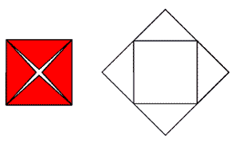

Базовая форма «Треугольник»
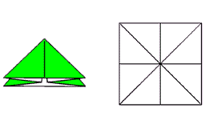

Базовая форма «Птица №1″
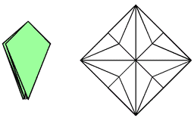

Базовая форма «Птица №2″
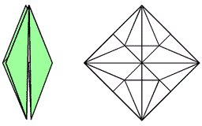

Базовая форма «Катамаран»

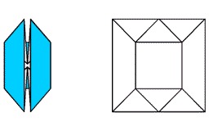

Базовая форма «Ромб»
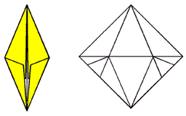

Базовая форма «Дверь»
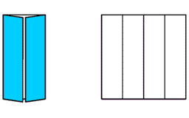

Базовая форма «Лягушка №1″
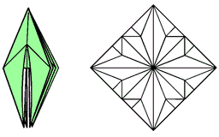

Базовая форма «Лягушка №2″
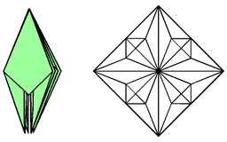

Базовая форма «Рыба №1″

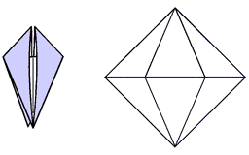

Базовая форма «Рыба №2″

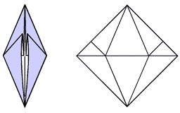

Базовая форма «Бумажный змей»

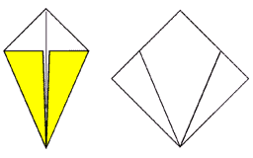

Базовая форма «Узор»
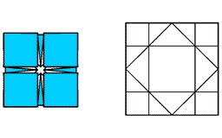

Базовая форма «Вертушка»
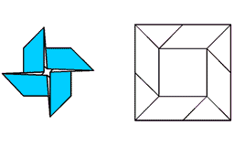

Базовая форма «Квадрат»
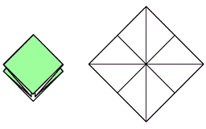

Базовая форма «Стол»
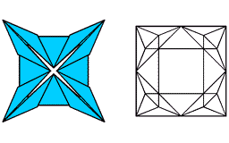

План работы кружка «Золотые руки»
Сентябрь
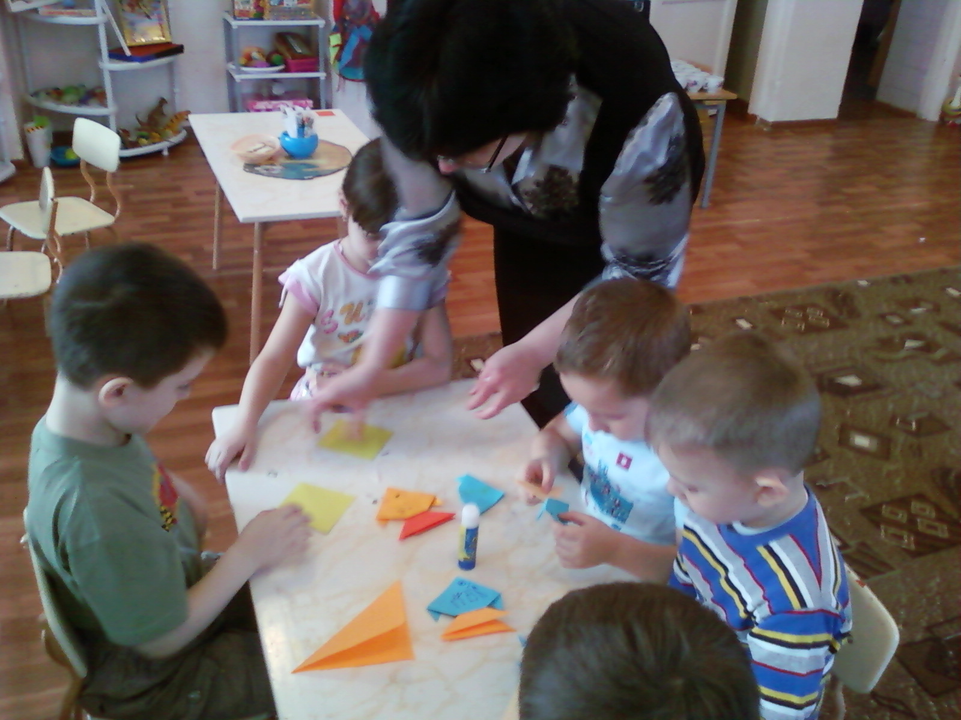
Знакомства с Японским искусством Оригами, просмотр презентации «Галерея мировых шедевров Оригами».
При помощи родителей оборудовать мастерскую всем необходимым инвентарем (бумага, альбомы со схемами последовательности выполнения работы).
Октябрь
Изготовление праздничных открыток для друзей и своих родителей на день рождение.
Первая выставка детски работ.
Ноябрь
Изготовление открыток ко дню матери.
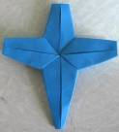
Подготовка к совместной с родителями выставке.
Декабрь
Изготовление игрушек для украшения елки.
Новогодние поздравительные открытки.
Январь
Выставка семейных работ.
Изготовление игрушек (рыбка, зайчик, кошечка, собачка, медвежонок )для младших дошкольников.
Февраль
Изготовление игрушек (рыбка, зайчик, кошечка, собачка, медвежонок ) для младших дошкольников.
Поздравительная открытка ко дню защитника Отечества.
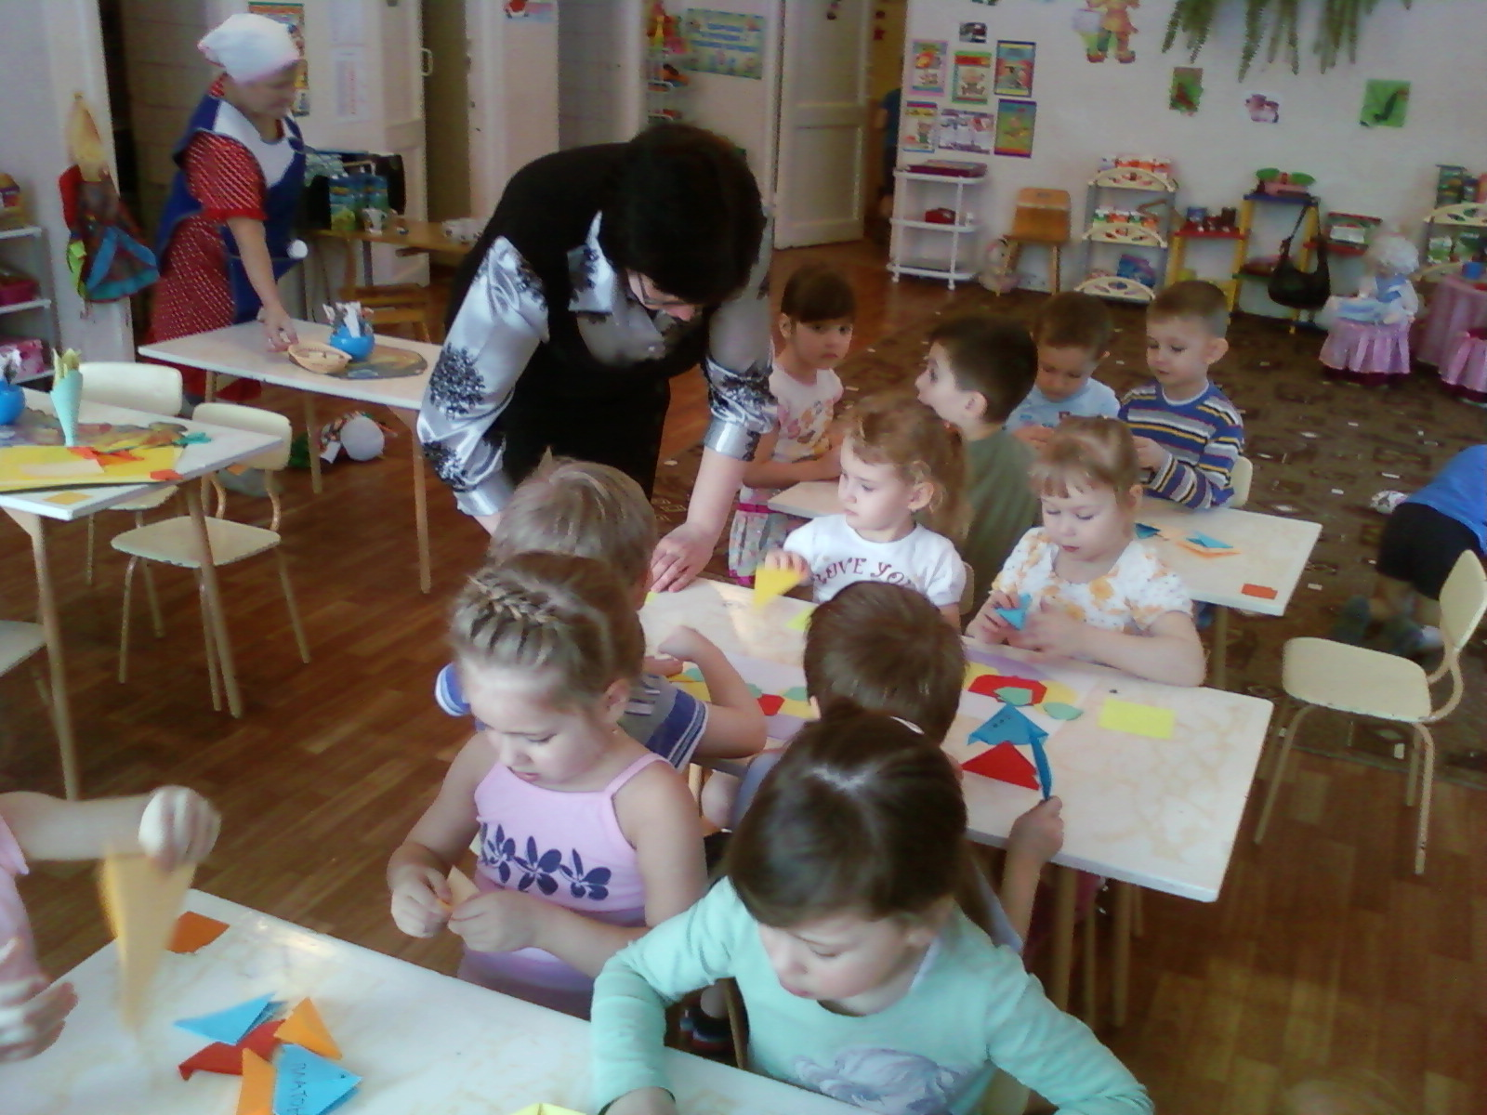
Март
Поздравительная открытка к 8 марта.
Апрель
Оформление собранного матерела в презентацию.

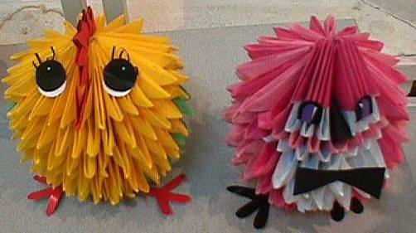

Изготовление игрушек (жираф, зайчик, кошечка, собачка, медвежонок, журавль) для младших дошкольников.

Май
Представление своей презентации для родителе на итоговом занятии.
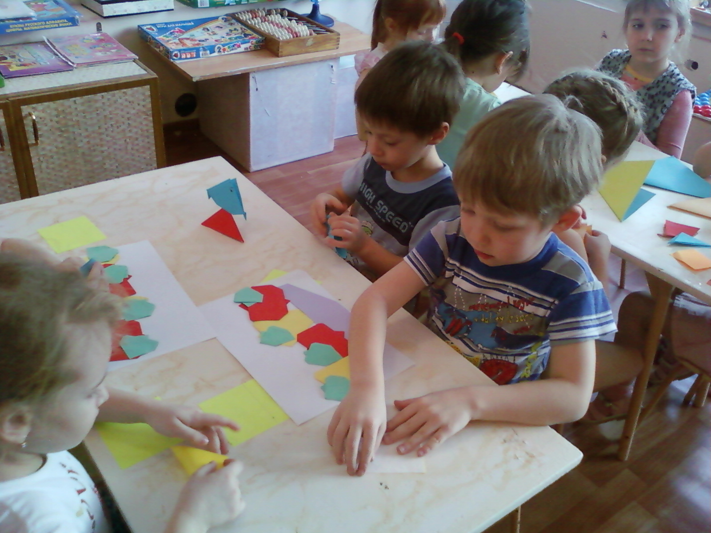
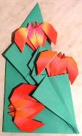

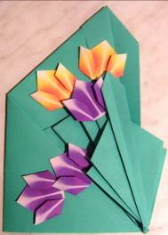

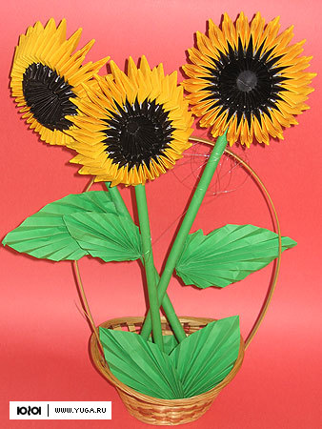

Муниципальное казенное образовательное учреждение № 59
624300, Кушва ул. Маяковского,7
Руководитель проекта Борисова Е.В.
Компьютерная верстка и редактирование: Борисова Е.В.
Формат А5/ 10стр. тираж 4 экз.
отпечатано

